Laboratorio-7.R

Usuario

2025-10-02

# Actividad 7 (Asignacion 5)  
#02/10/2025  
#Jose luis alvarez Ocañas  
# Instrucciones  
#Para cada ejercicio * Examinar la relación que existe entre dos muestras mediante una correlación, *  
#Explore los datos gráficamente y explique, * Establezca la Hipótesis nula y la Hipótesis alternativa,  
#Aplique la prueba correspondiente, * Reporte los datos (indicar valor de r, grados de libertad y  
#probabilidad, así como la significancia de la correlación)  
  
#Datos: velocidad del arroyo (Speed) y abundancia de efímeras (Abundance).  
# Ejercicio 1: Correlación entre velocidad y abundancia de efímeras  
speed <- c(2, 3, 5, 9, 14, 24, 29, 34)  
abundance <- c(6, 3, 5, 23, 16, 12, 48, 43)  
  
# Gráfico de dispersión  
plot(speed, abundance,  
 main = "Relación entre velocidad del arroyo y abundancia de efímeras",  
 xlab = "Velocidad del arroyo",  
 ylab = "Abundancia de efímeras",  
 pch = 19, col = "red")

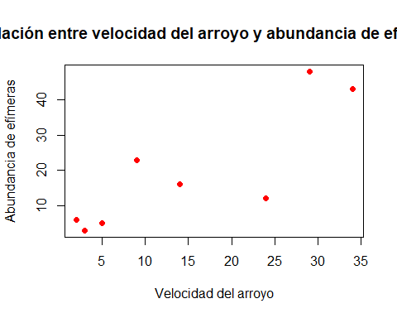

# Calcular correlación de Pearson  
cor.test(speed, abundance, method = "pearson")

##   
## Pearson's product-moment correlation  
##   
## data: speed and abundance  
## t = 3.8568, df = 6, p-value = 0.008393  
## alternative hypothesis: true correlation is not equal to 0  
## 95 percent confidence interval:  
## 0.3442317 0.9711386  
## sample estimates:  
## cor   
## 0.8441408

#Datos: propiedades del suelo (pH, N, Densidad, P, Ca, Mg, K, Na, Conduc).  
# Ejercicio 2: Correlaciones de propiedades del suelo  
suelo <- data.frame(  
 Gp = c("T0","T0","T0","T0","T1","T1","T1"),  
 Block = c(1,2,3,4,1,2,3),  
 pH = c(5.40,5.65,5.14,5.14,5.14,5.10,4.70),  
 N = c(0.188,0.165,0.260,0.169,0.164,0.094,0.100),  
 Dens = c(0.92,1.04,0.95,1.10,1.12,1.22,1.52),  
 P = c(215,208,300,248,174,129,117),  
 Ca = c(16.35,12.25,13.02,11.92,14.17,8.55,8.74),  
 Mg = c(7.65,5.15,5.68,7.88,8.12,6.92,8.16),  
 K = c(0.72,0.71,0.68,1.09,0.70,0.81,0.39),  
 Na = c(1.14,0.94,0.60,1.01,2.17,2.67,3.32),  
 Conduc = c(1.09,1.35,1.41,1.64,1.85,3.18,4.16)  
)  
  
# Matriz de correlaciones  
cor_matrix <- cor(suelo[,3:11], method = "pearson")  
cor_matrix

## pH N Dens P Ca Mg  
## pH 1.0000000 0.3881145 -0.7736913 0.4206120 0.56848734 -0.61115331  
## N 0.3881145 1.0000000 -0.7926628 0.9410159 0.69412870 -0.43103915  
## Dens -0.7736913 -0.7926628 1.0000000 -0.7865731 -0.79809646 0.45828088  
## P 0.4206120 0.9410159 -0.7865731 1.0000000 0.57439198 -0.45099416  
## Ca 0.5684873 0.6941287 -0.7980965 0.5743920 1.00000000 -0.01009406  
## Mg -0.6111533 -0.4310391 0.4582809 -0.4509942 -0.01009406 1.00000000  
## K 0.3709419 0.1859458 -0.4912862 0.4397625 0.18456449 -0.01344459  
## Na -0.7114380 -0.8524815 0.8950210 -0.9322460 -0.65215650 0.55987093  
## Conduc -0.8013901 -0.7888124 0.9577017 -0.8002884 -0.84959432 0.39241421  
## K Na Conduc  
## pH 0.37094191 -0.7114380 -0.8013901  
## N 0.18594583 -0.8524815 -0.7888124  
## Dens -0.49128624 0.8950210 0.9577017  
## P 0.43976248 -0.9322460 -0.8002884  
## Ca 0.18456449 -0.6521565 -0.8495943  
## Mg -0.01344459 0.5598709 0.3924142  
## K 1.00000000 -0.5176140 -0.5066074  
## Na -0.51761397 1.0000000 0.9230713  
## Conduc -0.50660743 0.9230713 1.0000000

# Test de significancia para todas las correlaciones  
library(Hmisc)

##   
## Adjuntando el paquete: 'Hmisc'

## The following objects are masked from 'package:base':  
##   
## format.pval, units

rcorr(as.matrix(suelo[,3:11]))

## pH N Dens P Ca Mg K Na Conduc  
## pH 1.00 0.39 -0.77 0.42 0.57 -0.61 0.37 -0.71 -0.80  
## N 0.39 1.00 -0.79 0.94 0.69 -0.43 0.19 -0.85 -0.79  
## Dens -0.77 -0.79 1.00 -0.79 -0.80 0.46 -0.49 0.90 0.96  
## P 0.42 0.94 -0.79 1.00 0.57 -0.45 0.44 -0.93 -0.80  
## Ca 0.57 0.69 -0.80 0.57 1.00 -0.01 0.18 -0.65 -0.85  
## Mg -0.61 -0.43 0.46 -0.45 -0.01 1.00 -0.01 0.56 0.39  
## K 0.37 0.19 -0.49 0.44 0.18 -0.01 1.00 -0.52 -0.51  
## Na -0.71 -0.85 0.90 -0.93 -0.65 0.56 -0.52 1.00 0.92  
## Conduc -0.80 -0.79 0.96 -0.80 -0.85 0.39 -0.51 0.92 1.00  
##   
## n= 7   
##   
##   
## P  
## pH N Dens P Ca Mg K Na Conduc  
## pH 0.3896 0.0412 0.3474 0.1830 0.1448 0.4127 0.0730 0.0302  
## N 0.3896 0.0335 0.0016 0.0836 0.3343 0.6898 0.0148 0.0350  
## Dens 0.0412 0.0335 0.0359 0.0315 0.3011 0.2629 0.0065 0.0007  
## P 0.3474 0.0016 0.0359 0.1774 0.3098 0.3235 0.0022 0.0306  
## Ca 0.1830 0.0836 0.0315 0.1774 0.9829 0.6920 0.1124 0.0155  
## Mg 0.1448 0.3343 0.3011 0.3098 0.9829 0.9772 0.1912 0.3839  
## K 0.4127 0.6898 0.2629 0.3235 0.6920 0.9772 0.2341 0.2459  
## Na 0.0730 0.0148 0.0065 0.0022 0.1124 0.1912 0.2341 0.0030  
## Conduc 0.0302 0.0350 0.0007 0.0306 0.0155 0.3839 0.2459 0.0030

# Gráfico de correlaciones  
library(corrplot)

## corrplot 0.95 loaded

corrplot(cor_matrix, method = "circle", type = "upper", tl.col = "black", tl.srt = 45)

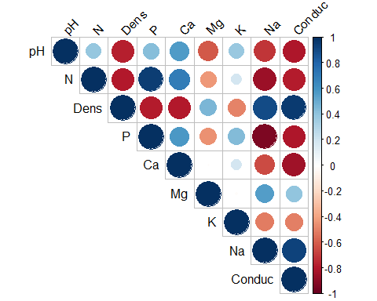

#Recreación de los 4 conjuntos de datos y sus gráficos.  
# Ejercicio 3: El cuarteto de Anscombe  
x <- c(10,8,13,9,11,14,6,4,12,7,5)  
  
y1 <- c(8.04,6.95,7.58,8.81,8.33,9.96,7.24,4.26,10.84,4.82,5.68)  
y2 <- c(9.14,8.14,8.74,8.77,9.26,8.10,6.13,3.10,9.13,7.26,4.74)  
y3 <- c(7.46,6.77,12.74,7.11,7.81,8.84,6.08,5.39,8.15,6.42,5.73)  
x4 <- c(8,8,8,8,8,8,8,19,8,8,8)  
y4 <- c(6.58,5.76,7.71,8.84,8.47,7.04,5.25,12.50,5.56,7.91,6.80)  
  
# Crear data frame  
anscombe <- data.frame(  
 x = c(x,x,x,x4),  
 y = c(y1,y2,y3,y4),  
 grupo = rep(c("I","II","III","IV"), each = 11)  
)  
  
# Gráficos de dispersión  
library(ggplot2)  
ggplot(anscombe, aes(x=x, y=y)) +  
 geom_point(color="yellow", size=3) +  
 geom_smooth(method="lm", se=FALSE, color="brown") +  
 facet_wrap(~grupo) +  
 labs(title="Cuarteto de Anscombe", x="x", y="y")

## `geom_smooth()` using formula = 'y ~ x'

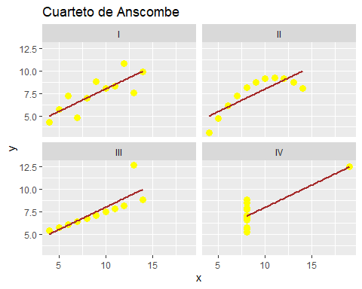

# Calcular correlaciones  
tapply(1:nrow(anscombe), anscombe$grupo, function(i) cor(anscombe$x[i], anscombe$y[i]))

## I II III IV   
## 0.8164205 0.8162365 0.8162867 0.8166967

#E1Correlación velocidad vs. abundancia de efímeras  
#r = 0.844  
#p-value = 0.0084  
#Conclusión: Existe una correlación positiva fuerte   
#y estadísticamente significativa entre la velocidad del arroyo y la abundancia de efímeras (p < 0.05).  
  
#EJERCIO 2   
#Correlaciones entre propiedades del suelo:  
#Ejemplo de pares relevantes:  
#pH – N → r = 0.388, p = 0.389 (no significativa)  
#pH – Dens → r = -0.774, p = 0.041 (significativa)  
#pH – Na → r = -0.711, p = 0.073 (tendencia, pero no significativa)  
#N – P → r = 0.941, p = 0.0016 (muy significativa)  
#Dens – Conduc → r = 0.958, p = 0.0007 (muy significativa)  
#Na – Conduc → r = 0.923, p = 0.003 (muy significativa)  
  
#E3  
#Resultados de las correlaciones de cada conjunto  
#Grupo I → r = 0.816, p = 0.0022 (significativa)  
#Grupo II → r = 0.816, p = 0.0022 (significativa)  
#Grupo III → r = 0.816, p = 0.0022 (significativa)  
#Grupo IV → r = 0.817, p = 0.0022 (significativa)